宠物医院网站
Use-Case Specification: <Use-Case Name>UC03 医院管理

版本 1.1

目录
1. 用例名 3
1.1 概述 3
2. 事件流 3
2.1 基本流 3
2.1.1 医院注册 3
2.1.2 医院查询 3
2.1.3 医院信息修改 3
2.1.4 医院状态管理 3
2.2 备选流 3
2.2.1 医院注册-医院名已被注册 3
2.2.2 医院注册-非法格式 3
2.2.3 医院注册-医院密码错误 4
2.2.4 医院信息修改-医院不存在 4
2.2.5 医院信息修改-医院名已被注册 4
2.2.6 医院信息修改-非法格式 4
2.2.7 医院信息修改-医院密码错误 4
2.2.8 医院状态管理-医院不存在 4
3. 特殊需求 4
4. 前置条件 4
4.1 管理员身份登录网站。 4
4.2 医院资料人工审核通过。 4
5. 后置条件 4
5.1 医院信息保存成功。 4
6. 扩展点 4
7. 活动图 5
7.1 医院注册活动图 5

Use-Case Specification: <Use-Case Name>UC03 医院管理

用例名

概述
网站管理员为通过审核的医院进行注册、设置医院密码、查询和修改医院信息。

事件流

基本流

医院注册
- 进入医院注册界面。
- 输入医院注册信息，包括医院名、地区、地址、电话、等其他关于医疗水平的信息。
- 提交并预览所填写的信息，包括网站星级水平评定结果。
- 医院代表人输入医院密码并提交。
- 显示注册成功信息。

医院查询
- 进入医院查询界面。
- 输入查询条件，如“星级水平”、“医院名”、“地区”等。
- 提交查询。
- 显示查询结果。

医院信息修改
- 查询医院名。
- 在查询结果中选择“编辑”进入编辑界面。
- 修改医院信息。
- 提交并预览所填写的信息，包括网站星级水平评定结果。
- 医院代表人输入医院密码并提交。
- 显示修改成功信息。

医院状态管理
- 查询医院名。
- 在查询结果中选择“封锁”或“激活”。
- 确认状态变更。
- 显示状态变更成功信息。

备选流

医院注册-医院名已被注册
- 进入医院注册界面。
- 输入医院注册信息并提交。
- 显示错误提示，医院名已注册。

医院注册-非法格式
- 进入医院注册界面。
- 输入医院注册信息并提交。
- 显示非法格式的字段。

医院注册-医院密码错误
- 进入医院注册界面。
- 输入医院注册信息并提交。
- 输入错误的医院密码。
- 显示错误提示，医院密码不正确。

医院信息修改-医院不存在
- 查询医院名。
- 未查到该医院。
- 返回查询界面。

医院信息修改-医院名已被注册
- 进入医院注册界面。
- 输入医院注册信息并提交。
- 显示错误提示，医院名已注册。

医院信息修改-非法格式
- 进入医院注册界面。
- 输入医院注册信息并提交。

医院信息修改-医院密码错误
- 查询医院名。
- 在查询结果中选择“编辑”进入编辑界面。
- 修改医院信息。
- 提交并预览所填写的信息，包括网站星级水平评定结果。
- 输入错误的医院密码。
- 显示错误提示，医院密码不正确。

医院状态管理-医院不存在
- 查询医院名。
- 未查到该医院。
- 返回查询界面。

特殊需求
- 为提高医院和医生的信息的真实性、可靠性和安全性，凡涉及到医院和医生信息的修改，必须由网站管理员审核，并由医院方负责人亲自输入医院密码，的两步手续才能完成。
- 医院信息的每次更新需要保留历史副本。

前置条件

管理员身份登录网站。

医院资料人工审核通过。

后置条件

医院信息保存成功。

扩展点
此用例没有相关的扩展点。

活动图

医院注册活动图
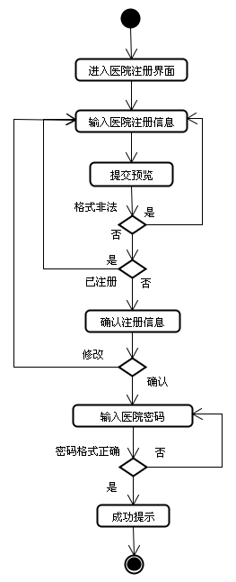

医院查询活动图
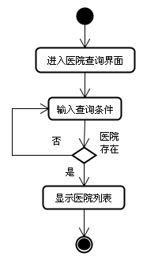

医院信息修改活动图
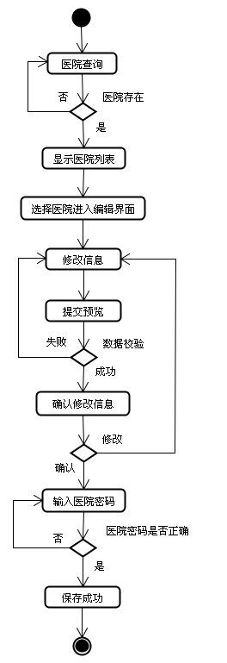

医院状态管理活动图
